2022年普通高等学校招生全国统一考试（全国乙卷）
化学

7．生活中处处有化学，下列叙述正确的是
A．铅笔芯的成分为二氧化铅 B．碳酸氢钠可做食品膨松剂
C．青铜和黄铜是不同结构的单质铜 D．焰火中红色来源于钠盐灼烧
8．一种实现二氧化碳固定及再利用的反应如下：
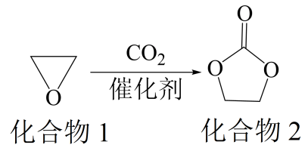
下列叙述正确的是
A．化合物1分子中的所有原子共平面 B．化合物1与乙醇互为同系物
C．化合物2分子中含有羟基和酯基 D．化合物2可以发生开环聚合反应
9．某白色粉末样品，可能含有、、和．取少量样品进行如下实验：
①溶于水，得到无色透明溶液
②向①的溶液中滴加过量稀盐酸，溶液变浑浊，有刺激性气体逸出．离心分离．
③取②的上层清液，向其中滴加溶液有沉淀生成．
该样品中确定存在的是
A． B． C． D．
10．由实验操作和现象，可得出相应正确结论的是
 | 实验操作 | 现象 | 结论
A | 向溶液中滴加过量氯水，再加入淀粉溶液 | 先变橙色，后变蓝色 | 氧化性：
B | 向蔗糖溶液中滴加稀硫酸，水浴加热，加入新制的悬浊液 | 无砖红色沉淀 | 蔗糖未发生水解
C | 石蜡油加强热，将产生的气体通入的溶液 | 溶液红棕色变无色 | 气体中含有不饱和烃
D | 加热试管中的聚氯乙烯薄膜碎片 | 试管口润湿的蓝色石蕊试纸变红 | 氯乙烯加聚是可逆反应
11．化合物可用于电讯器材、高级玻璃的制造。W、X、Y、Z为短周期元素，原子序数依次增加，且加和为21。分子的总电子数为奇数，常温下为气体。该化合物的热重曲线如图所示，在以下热分解时无刺激性气体逸出。下列叙述正确的是
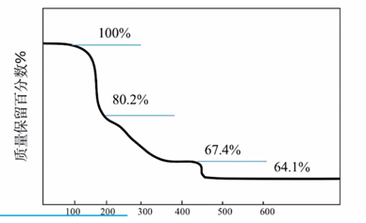
A．W、X、Y、Z的单质常温下均为气体
B．最高价氧化物的水化物的酸性：
C．阶段热分解失去4个
D．热分解后生成固体化合物
12．电池比能量高，在汽车、航天等领域具有良好的应用前景．近年来科学家研究了一种光照充电电池（如图所示）．光照时，光催化电极产生电子和空穴，驱动阴极反应和阳极反应对电池进行充电．下列叙述错误的是
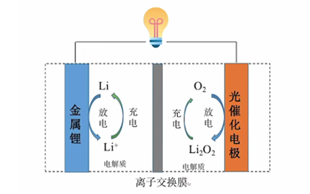
A．充电时，电池的总反应
B．充电效率与光照产生的电子和空穴量有关
C．放电时，从正极穿过离子交换膜向负极迁移
D．放电时，正极发生反应
13．常温下，一元酸的。在某体系中，与离子不能穿过隔膜，未电离的可自由穿过该膜（如图所示）。
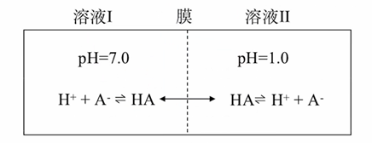
设溶液中，当达到平衡时，下列叙述正确的是
A．溶液Ⅰ中
B．溶液Ⅱ中的的电离度为
C．溶液Ⅰ和Ⅱ中的不相等
D．溶液Ⅰ和Ⅱ中的之比为
26．（14分）废旧铅蓄电池的铅膏中主要含有、、和，还有少量、、的盐或氧化物等。为了保护环境、充分利用铅资源，通过下图流程实现铅的回收。
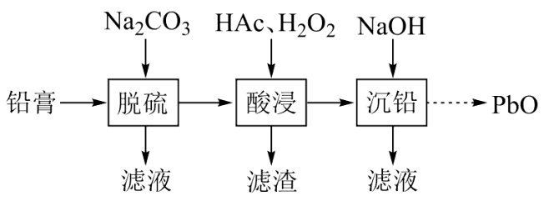
一些难溶电解质的溶度积常数如下表：
难溶电解质
一定条件下，一些金属氢氧化物沉淀时的如下表：
金属氢氧化物
开始沉淀的 | 2.3 | 6.8 | 3.5 | 7.2
完全沉淀的 | 3.2 | 8.3 | 4.6 | 9.1
回答下列问题：
（1）在“脱硫”中转化反应的离子方程式为________，用沉淀溶解平衡原理解释选择的原因________。
（2）在“脱硫”中，加入不能使铅膏中完全转化，原因是________。
（3）在“酸浸”中，除加入醋酸（），还要加入。
（ⅰ）能被氧化的离子是________；
（ⅱ）促进了金属在醋酸中转化为，其化学方程式为________；
（ⅲ）也能使转化为，的作用是________。
（4）“酸浸”后溶液的约为4.9，滤渣的主要成分是________。
（5）“沉铅”的滤液中，金属离子有________。
27．（14分）二草酸合铜（Ⅱ）酸钾（）可用于无机合成、功能材料制备。实验室制备二草酸合铜（Ⅱ）酸钾可采用如下步骤：
Ⅰ．取已知浓度的溶液，搅拌下滴加足量溶液，产生浅蓝色沉淀。加热，沉淀转变成黑色，过滤。
Ⅱ．向草酸（）溶液中加入适量固体，制得和混合溶液。
Ⅲ．将Ⅱ的混合溶液加热至80~85 ℃，加入Ⅰ中的黑色沉淀。全部溶解后，趁热过滤。
Ⅳ．将Ⅲ的滤液用蒸汽浴加热浓缩，经一系列操作后，干燥，得到二草酸合铜（Ⅱ）酸钾晶体，进行表征和分析。
回答下列问题：
（1）由配制Ⅰ中的溶液，下列仪器中不需要的是________（填仪器名称）。
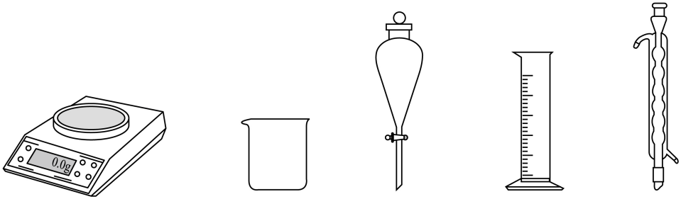
（2）长期存放的中，会出现少量白色固体，原因是________。
（3）Ⅰ中的黑色沉淀是________（写化学式）。
（4）Ⅱ中原料配比为，写出反应的化学方程式________。
（5）Ⅱ中，为防止反应过于剧烈而引起喷溅，加入应采取________的方法。
（6）Ⅲ中应采用________进行加热。
（7）Ⅳ中“一系列操作”包括________。
28．（15分）油气开采、石油化工、煤化工等行业废气普遍含有的硫化氢，需要回收处理并加以利用。回答下列问题：
（1）已知下列反应的热化学方程式：
①
②
③
计算热分解反应④的________。
（2）较普遍采用的处理方法是克劳斯工艺。即利用反应①和②生成单质硫。另一种方法是：利用反应④高温热分解。相比克劳斯工艺，高温热分解方法的优点是________，缺点是________。
（3）在、反应条件下，将的混合气进行热分解反应。平衡时混合气中与的分压相等，平衡转化率为________，平衡常数________。
（4）在、反应条件下，对于分别为、、、、的混合气，热分解反应过程中转化率随时间的变化如下图所示。
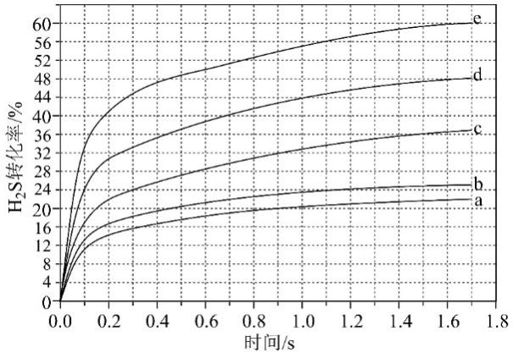
①越小，平衡转化率________，理由是________。
②对应图中曲线________，计算其在之间，分压的平均变化率为________。
35．[化学——选修3：物质结构与性质]（15分）
卤素单质及其化合物在科研和工农业生产中有着广泛的应用。回答下列问题：
（1）氟原子激发态的电子排布式有____________，其中能量较高的是_________。（填标号）
a． b． c． d．
（2）①一氯乙烯分子中，C的一个________杂化轨道与的轨道形成________键，并且的轨道与C的轨道形成3中心4电子的大键。
②一氯乙烷、一氯乙烯、一氯乙炔分子中，键长的顺序是_________，理由：（ⅰ）C的杂化轨道中s成分越多，形成的键越强；（ⅱ）___________。
（3）卤化物受热发生非氧化还原反应，生成无色晶体X和红棕色液体Y。X为__________。解释X的熔点比Y高的原因____________。
（4）晶体中离子作体心立方堆积（如图所示），主要分布在由构成的四面体、八面体等空隙中。在电场作用下，不需要克服太大的阻力即可发生迁移。因此，晶体在电池中可作为________。
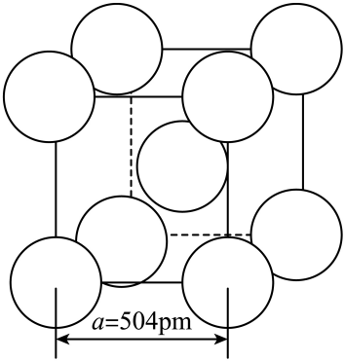
已知阿伏加德罗常数为，则晶体的摩尔体积________（列出算式）。
36．[化学——选修5：有机化学基础]（15分）
左旋米那普伦是治疗成人重度抑郁症的药物之一，以下是其盐酸盐（化合物K）的一种合成路线（部分反应条件已简化，忽略立体化学）：
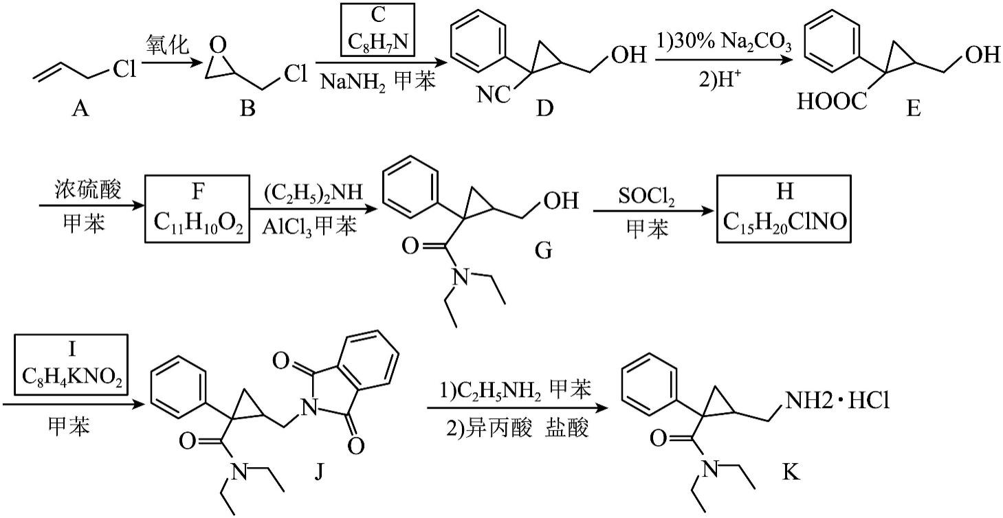
已知：化合物F不能与饱和碳酸氢钠溶液反应产生二氧化碳。
回答下列问题：
（1）A的化学名称是____________。
（2）C的结构简式为____________。
（3）写出由E生成F反应的化学方程式____________。
（4）E中含氧官能团的名称为____________。
（5）由G生成H的反应类型为____________。
（6）I是一种有机物形成的盐，结构简式为____________。
（7）在E的同分异构体中，同时满足下列条件的总数为____________种。
a）含有一个苯环和三个甲基；
b）与饱和碳酸氢钠溶液反应产生二氧化碳；
c）能发生银镜反应，不能发生水解反应。
上述同分异构体经银镜反应后酸化，所得产物中，核磁共振氢谱显示有四组氢（氢原子数量比为6∶3∶2∶1）的结构简式为____________。

2022年普通高等学校招生全国统一考试(全国乙卷)
化学
参考答案
1. B 2. D 3. A 4. C 5. D 6. C 7. B
8.（1） ①. PbSO₄(s)+CO(aq)= PbCO₃(s)+SO(aq) ②. 反应PbSO₄(s)+CO(aq)= PbCO₃(s)+SO(aq)的平衡常数K==3.410⁵>10⁵，PbSO₄可以比较彻底的转化为PbCO₃
（2）反应BaSO₄(s)+CO(aq)= BaCO₃(s)+SO(aq)的平衡常数K==0.04<<10⁵，反应正向进行的程度有限
（3） ①. Fe²⁺ ②. Pb+H₂O₂+2HAc=Pb(Ac)₂+2H₂O ③. 作还原剂
（4）Fe(OH)₃、Al(OH)₃
（5）Ba²⁺、Na⁺
9.（1）分液漏斗和球形冷凝管
（2）风化失去结晶水生成无水硫酸铜
（3）CuO （4）3H₂C₂O₄+2K₂CO₃=2KHC₂O₄+K₂C₂O₄+2H₂O+2CO₂↑
（5）分批加入并搅拌 （6）水浴
（7）冷却结晶、过滤、洗涤
10.（1）170 （2） ①. 副产物氢气可作燃料 ②. 耗能高
（3） ①. 50% ②. 4.76
（4） ①. 越高 ②. n(H₂S):n(Ar)越小，H₂S的分压越小，平衡向正反应方向进行，H₂S平衡转化率越高 ③. d ④. 24.9

【化学—选修3：物质结构与性质】
11.（1） ①. ad ②. d
（2） ①. sp² ②. σ ③. 一氯乙烷>一氯乙烯>一氯乙炔 ④. Cl参与形成的大π键越多，形成的C-Cl键的键长越短
（3） ①. CsCl ②. CsCl为离子晶体，ICl为分子晶体
（4） ①. 电解质 ②.
[化学-选修5：有机化学基础]
12.（1）3-氯-1-丙烯
（2）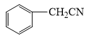 （3）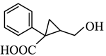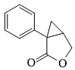+H₂O
（4）羟基、羧基 （5）取代反应
（6）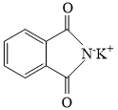 （7） ①. 10 ②. 